自动化学院2015年学风建设调研报告

自动化学院于2015年10月底对大一到大四18个班级进行了全面的学风建设基本情况调查，由学院团学联牵头，以问卷调查为主，并辅以班会、座谈、个别谈话等形式，主要从学风现状、存在问题、改进措施及任课教师评价等方面入手，较为深入地剖析了各个班级学风建设的现状，并与去年学院组织的学风状况调研结果对比，发现了学风建设中长期存在的问题和一些新问题，并提供了一系列合理化的建议。为使学院实时掌握各班学风状况，有针对性地制定今后学院学风建设的具体措施，特将本次调研情况总结如下。
一、学院学风建设现状
学院学风调研结果显示，全院整体学习氛围较好，任课老师对课堂纪律也有所要求，绝大部分学生能够按要求完成各课程学习任务，学风状况较以前有显著改善（具体调研分析附后）。但是少数学生上课玩手机、睡觉或不遵守课堂纪律的现象仍然存在；有些学生学习存在困难，压力较大，不知如何下手；课余时间，部分学生选择上网查资料、参加社团活动、去图书馆读书或学习，但也还有一部分学生在课余时间上网娱乐游戏或者无所事事。
在去年年底学院全面开展学风建设工作后，学院制定了《关于进一步加强学院学风建设的方案》，并坚持开展了查课、查操、查寝等日常管理措施，对上课、班会、自习等作了明确要求并开展月考评工作；加强全体学生干部的培训管理，建立健全相应的学习管理规章制度；实行导师制，增进学生与学长、导师沟通，营造良好的学术科研氛围。从今年的调研结果可以看出，这一系列的学风建设举措取得了不错的效果，学院学生学习氛围更加浓厚，学风整体较去年有明显进步，但是也还存在一些比较突出的问题。
二、学院学风建设存在的问题和现象
1、低年级学生挂科现象较严重。经调查了解，发现绝大部分学生班级都存在学习挂科现象，其中一、二年级的问题最严重，挂科最多的班级占到20%以上。
2、部分学生学习积极性不高。主要表现在上课经常迟到、玩手机，平时沉溺游戏，对课程学习不主动，甚至存在作业抄袭现象。
3、学生社团活动对学生学习有较大影响。重点对参加学校社团的6名学生访谈，均反映社团活动任务和日常训练强度太高，占用过多时间精力，以致上课没精神、应付作业等。
4、不同课程之间学习状况存在较大差异。学生反映，部分基础课学习乏味，师生交流不够，学习困难较大，是挂科的主要方面；而有些课程老师在课堂内外能更多地与学生互动，提高学生的参与度，甚至尝试让学生走上讲台，学生学习积极性，学习效果也较好。
5、不同年级学风状况存在明显差异。从调查结果来看，大一年级学生相对纪律性较好，精力充沛但是注意力往往不能集中到学习上来；大二学生到勤率较低、挂科率高，学习纪律性也有待提高；大三学生虽然也存在挂科较多的现象，但是已经开始感觉到毕业就业压力，学习的积极性有所回升，对科技竞赛活动的关注度增加；大四学生忙于考研、保研和就业，部分学生未过学分较多，存在补修学分和毕业的双重压力。
6、班级学生学习两极分化的现象较严重。这一现象在各学生班级都不同程度存在，有的学生学习成绩优秀，学分绩点达到4.2以上，也有不少学生学习困难较大，不及格学分达到20以上。
7、部分学生课余主动学习有待加强。部分学生课后主动学习的积极性不高，表现在参加实践学习少，与老师课后交流少，也不太关心学习竞赛活动等。
8、班主任、导师工作存在差异性。调查显示，有的学生班级班主任、导师工作到位，经常深入学生班级的班会、科技文体活动，关注学生学习，这些班级的整体班风学风都较好，学生学习成绩较突出，挂科现象也少。
三、学院学风建设问题存在的根源
学院学风建设存在的问题大多具有普遍性，也有特殊性。究其原因，有单一性的，也有多元性的；有主观上的，也有客观上的。概括起来主要有以下方面。
1、学生主观意愿问题
部分学生自控力差，对学习重视不够。尤其是部分低年级学生进入大学后，容易放松对自己要求，以致上课不遵守课堂纪律，出现迟到早退旷课、玩手机、应付作业等现象。课余时间沉迷于娱乐游戏，不能合理分配时间，主动学习的意识较差。
2、学生客观条件影响
学生客观条件主要是学生生源差异、自身学习能力及性格等因素。比如有些同学学习很刻苦，但是成绩依然不理想，这类学生学习态度好，但是因为基础差或者学习方法不当，并不能取得良好的成绩。还有一部分同学性格活泼开朗，参加许多社团活动学生工作，但是在学业上投入的时间精力过少，不能够正确处理好学习与工作的关系。
3、学校教学管理方面的原因
学风与教风紧密相关。有些教师教学方式单一，与学生互动少，也不太关注学生学习状况和效果，不能激发学生学习的兴趣。另外学生选课方式也需要改革，有些课程学生挂科后不能及时重修，新课程选修也受限制，导致不及格学分一直积累到大三大四，学生学习压力大，对课程学习也开始心生抵触。
四、学院加强学风建设的具体措施
1、进一步完善、落实好已有学风建设工作方案。我院于2014年12月制定了《关于进一步加强学风建设的工作方案》，原方案要求各班级开展学风建设活动，召开学风建设的主题班会，查找班级存在的学风问题，同时制定相应的解决措施。要根据以往实施的情况，对该方案进行修订完善，并结合实际坚持开展，使学风建设成为一项常规化工作。
2、进一步发挥班主任、导师的积极作用。今后将从学院层面明确班主任、班级导师参与学风建设的职责和要求，加强对学生学习纪律规范和日常学业指导，积极营造优良学风。
3、坚持开展班级学风月评制度。制定学院《班级学风考评细则》，从课堂学习、自习状况、日常学习实践活动等方面进行综合考评，每月将各学生班级的学习状况在全院进行排名公示，并形成学情通报反馈给学院领导、系主任和各班级。
4、针对学风问题学生采取个别教育帮扶措施。对学习态度不端正、违反学习纪律的学生进行逐一谈话、批评教育；组织动员学习优秀的学生，尤其是党员干部对基础差、学习有困难的学生开展“一帮一”互助活动；认真开展学业清理工作，对学分未获得学生按规定进行学业预警，并及时通知学生家长共同做好学生学习督促工作。
5、积极开展抓教风促学风工作。在学院层面开展教风整改和教学检查，要求各系全体教师做好教学预案，改革教学方法，关注教学效果。学院组织定期开展课堂教学检查和学期教学工作考核，认真组织开展教师讲课比赛活动，以达到抓教风促学风的目的。

中国地质大学自动化学院
2015年11月16日

附件 2015年学风状况调查问卷及数据分析

本次学情调查共下发420份问卷，回收问卷329份，回收率78.3%。设计重要问题及汇总情况如下：
第一题：你认为本班的学习氛围如何？（ ）
A、很好 B 较好 C、一般 D、很差
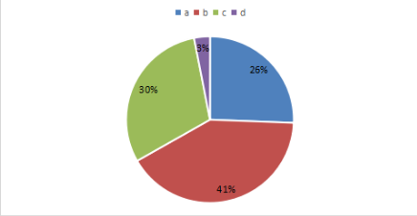
数据显示超过三分之二的学生觉得本班学习氛围较好，将近三分之一的学生觉得本班学习氛围一般，只有极个别的学生认为本班学习氛围很差。

第二题：你任课的老师上课时，对于不认真听讲如玩手机、睡觉或不遵守课堂纪律的同学是否提醒？（ ）
A、经常提醒 B、有时提醒 C、偶尔提醒 D、从不提醒
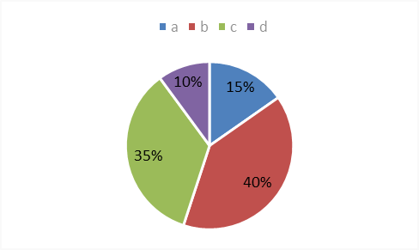
从数据统计结果可以看出，对于不遵守课堂纪律的学生，老师基本都会提醒，但是不会经常提醒。

第三题：你认为你现在的学习状况如何？（ ）
A、很好，学习十分主动 B、学习一般，基本上能完成各科任务
C、认为学习难且任务重，不知如何下手 D、差，基本上是混日子
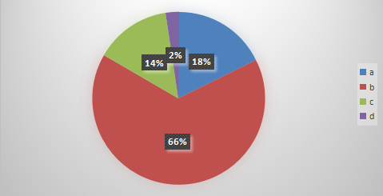
数据汇总显示，过半的学生基本上能完成各科任务，有五分之一的学生学习十分主动，另有七分之一的学生认为学习难且任务重，极个别学生处于混日子状态。

第四题：你对待课堂的态度是（ ）
A、基本能认真听讲，抱着积极的态度 B、有很多原因听不进，但还是努力听
C、无所谓的态度，看心情 D、很多课都不想听，有厌学情绪
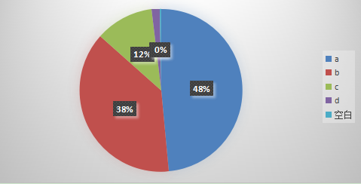
数据汇总显示，将近一半的学生能认真听讲，超过三分之一的学生表示听不进去但努力听，另有少数学生抱无所谓态度。

第五题：你做过哪些与上课内容无关的事( ) （多选）
A、使用电子产品（如手机、MP3等） B、看其他课外书籍 C、睡觉
D、不做什么，只是发呆走神 E、做作业 F、其他
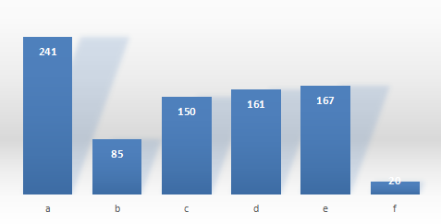
数据汇总显示，做与上课无关内容的事依次为，电子产品，做作业，发呆，睡觉，看课外书。

第六题：你认为你在上课时间做这些无关课程内容的原因是( ) （多选）
A、老师的授课不能吸引我 B、觉得上课内容较枯燥
C、对读课外书及用电子产品等已经形成习惯 D、其它_______
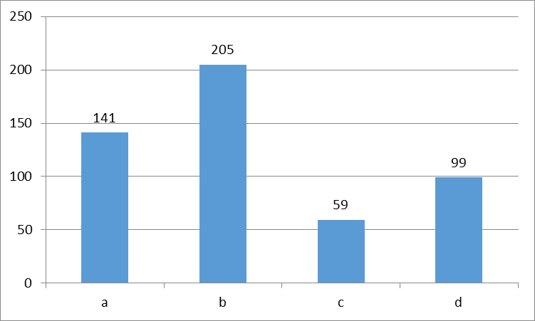
数据汇总显示，学生上课时间做与课程无关事情的主要原因在于，老师授课内容枯燥无法吸引学生。

第七题：你在学习中遇到的困难有（ ） （多选）
A、学习负担重、学习压力大 B、任课老师的教学方法不合适，上课听不懂
C、作业多，课程多且难，时间难以合理安排
D、不知道自己的发展方向，很迷茫 E、其它_______
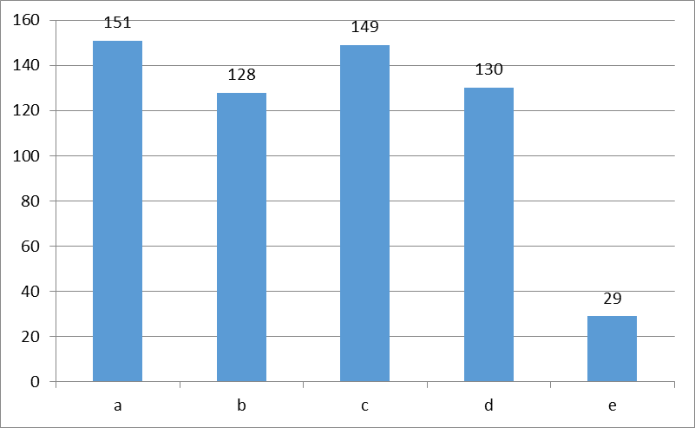
数据汇总显示，学生在学习中学习负担重、学习压力大、任课老师的教学方法不合适、作业多、课程多且难、时间难以合理安排、不知道自己的发展方向等问题均存在。

第八题：你认为怎样能改善现时课堂学习存在的问题？( ) （多选）
A、加强师资队伍建设，提高教师上课水平 B、加强学生管理，严肃课堂纪律和考勤
C、学生自身的素质要加强 D、改善学校的软硬件设施
E、营造良好的班风学风，提供一个优雅的学习环境 F、其它
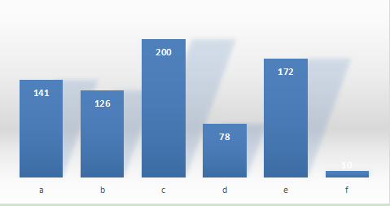
数据汇总显示，学生认为改善课堂学习存在的问题的关键主要在于提高学生自身素质和营造良好的班风学风，其次是加强师资队伍建设，加强学生管理和改善学校软硬件设施。

第九题：你如何安排自己的课余时间？（ ）（多选）
a、上网娱乐 B、上网查学习资料 C、参加社团活动 D、无所事事
E、去图书馆读书或学习 F、参加娱乐活动如逛街聚会 G、其它
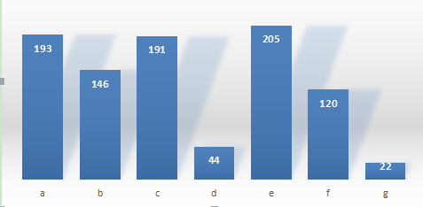
数据汇总显示，学生安排自己课余时间的活动依次为，图书馆看书、参加社团活动、上网娱乐、上网学习、逛街聚会等。

